软件工程小作业

13061216 冀迎峥

1.涉及到哪些基本要素和特征

**基本要素**：

设计研发人员、软件需求及目标、软件实现开发、软件测试、软件维护、市场推广。

**必要特征**：

1.阶段性：项目的阶段性决定了项目的历时有限，具有明确的起点和终点，当实现了目标或被迫终止时项目结束，因此软件的项目管理具有一定的阶段性。

2.不确定性：软件项目是抽象的，需求也是动态变化的。因此项目具有不确定性。

3.独特性：项目的研发和生产都是伴随着人员的灵感和创作，所以不可能有完全一模一样的工程。

4.约束性：资源成本的约束。

2.如何用UML模型来描述这些要素和特征？

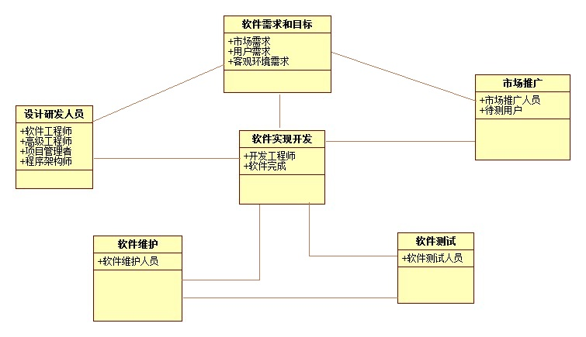

3.典型的项目管理方法

手机app调调的项目管理方法是比较成功的。在这方面它充分利用了软件工程的基本要素和特征。在项目运行的初期，调调公司主要瞄准了年龄层段在15-40岁之间，这一年龄段的消费观有着很大的潜在空间。因为这家公司的主要服务是生活品质的服务，同时辅以产品的推荐和销售。

其次在项目确立之后，这个团队有很多在百度的大牛来这边工作。因为他的创始人是百度一个很有资历的老员工。这样一来，在研发人员方面应该不会有很大的问题。在产品最终发布之后，它选择的用户群主要是大中院校的学生，因为这些高科技人才，同时也是消费的主体，肯定可以代表大部分这个app想要推广的人群。同时在这个app独特之处，维护和测试人员，不是固定的人群。是因为这样，大家在交流和沟通的时候，更加的节省时间。